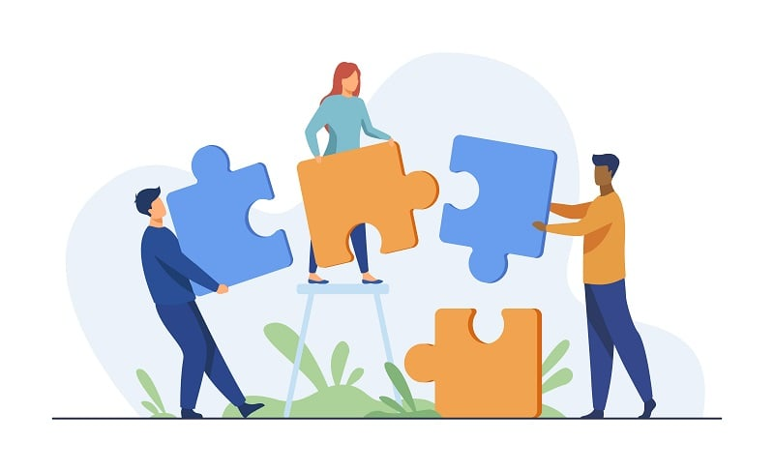
ESPACIO CURRICULAR:
MEDIACIÓN Y CONVIVENCIA
UNIDAD N°3
“El conflicto desde la perspectiva de una cultura de paz.”

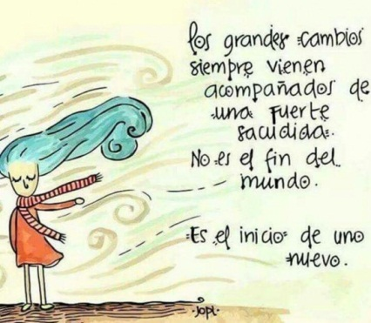

Queridos estudiantes, mi deseo para este tiempo es que permanezcan en la alegría, el entusiasmo y la vitalidad de la juventud que desborda en ustedes.

En las clases anteriores hemos identificado y analizado las habilidades sociales. Dentro de las cuales encontramos a la comunicación asertiva, en la que hemos reconocido los distintos estilos comunicativos (asertivo, agresivo y pasivo). También pudimos distinguir los canales de comunicación. Reconocimos que nos comunicamos, no solo de forma verbal sino también a través de nuestro tono de voz, volumen, ritmo (no verbales) y por medio de las posturas, gestos y movimientos corporales (paraverbales).
Comenzaremos a identificar nociones acerca del conflicto. Este es un concepto importante ya que, como dijimos anteriormente instaurar y desarrollar una cultura de paz no significa ausencia de aquellos. Identificar, reconocer y analizar estos temas nos ayudarán resolverlos pacíficamente y a “ser” con otros en una sociedad inclusiva, saludable y fuerte.
Unidad 3 Título: El conflicto.
Les propongo que se tomen unos minutos para pensar y luego escriban (a modo de lluvia de ideas) las palabras o expresiones que les surja a partir del término:

Escríbanlas dentro de la nube:

El conflicto es parte constitutiva de la vida en todas sus dimensiones. Tiene su origen en la diversidad de los seres humanos y es motor u oportunidad de cambio y desarrollo, tanto personal como social. Sin embargo, en nuestra cultura, suele tener una connotación negativa. Se lo relaciona con la angustia y el dolor y por lo general tiende a evitarse y suprimirse. Esta idea probablemente esté basada en diversos motivos; uno de ellos es que cuando pensamos en conflictos los relacionamos con la forma en que se suelen resolver: violencia, enfrentamientos, destrucción de una de las partes, etc. No imaginamos una solución justa y mutuamente satisfactoria, una solución de “ganar-ganar”. Por otra parte, la mayoría de nosotros sentimos que no hemos sido educados para enfrentar los conflictos de una manera positiva. En consecuencia, en la escuela, nos faltan herramientas efectivas y estrategias prácticas para resolver el conflicto de una manera más constructiva. Deberíamos poder implementar un aprendizaje cooperativo utilizando destrezas y habilidades como la construcción de comunidad, las reglas de convivencia, la comunicación eficaz, la negociación, el pensamiento creativo, el análisis del problema, las destrezas interpersonales efectivas y la resiliencia.
Acercarse al tema de la resolución de conflictos supone, primero, reconocer su existencia y que son parte de nuestra vida en sociedad. También, es importante admitir que hay diversas maneras de enfrentarlos. Por ello, es necesario buscar procesos comunes que puedan servir de guía u orientación en situaciones de conflicto de cualquier naturaleza.

Podemos definir al conflicto como aquellas situaciones en las que dos o más personas entran en oposición o desacuerdo porque sus posiciones, intereses, necesidades, deseos o valores son incompatibles o son percibidos como incompatibles. En él juegan un papel muy importante las emociones y los sentimientos donde la relación entre las partes involucradas pueden salir robustecidas o deterioradas en función de cómo sea el proceso de resolución.
Características a tener en cuenta:
- No toda disputa o divergencia implica un conflicto. Se trata, muchas veces, de las típicas situaciones de la vida cotidiana en las que, aunque hay aparente contraposición entre las partes, no existen intereses o necesidades antagónicas. Solucionarlas tendrá que ver, casi siempre con aclarar los malentendidos y con restablecer canales de comunicación efectivos que faciliten los acuerdos.
- Es importante diferenciar el conflicto de violencia. La violencia cambia la naturaleza del conflicto, agregando otros factores a veces más impactantes que los del conflicto original. Cuando uno actúa con violencia lleva el conflicto a otro nivel que requiere respuestas distintas. La violencia no respeta la dignidad del otro ni de uno mismo.
- El conflicto es parte natural de la vida, en sí mismo no es positivo ni negativo.
- El conflicto nos afecta a todos, a cualquier edad, en todos los ámbitos.
- El conflicto es complejo y se lo debe aprender a mirar, aprender a entenderlo y a analizarlo para poder efectuar repuestas más efectivas y productivas.

Dinámica del conflicto.

Los conflictos pueden agravarse o debilitarse. La imagen metafórica de una escalera se utiliza para describir la “subida o la bajada” de la tensión acumulada en una situación conflictiva. Cuando el conflicto se intensifica, también lo hacen los sentimientos y nadie sube la escalera con las manos vacía. Siempre tenemos delante el equipaje (“mochila”) que traemos al conflicto y le sumamos todos los sentimientos que despierta el conflicto específico (temores, angustia, desconfianza, prejuicios, preconceptos, rumores, etc).

Cuanto más alto subimos en la escalera, más nos acercamos a la violencia física o simbólica (insultos, descalificaciones, acoso entre pares, acoso entre adultos, acoso entre estudiantes y adultos, violencia doméstica, etc.).

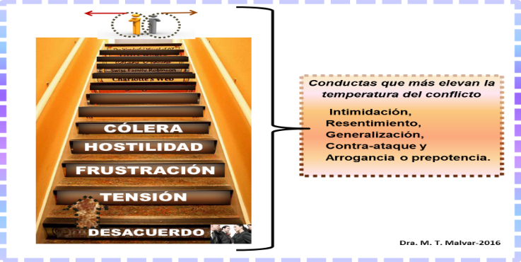

Un conflicto tendrá más probabilidad de crecer cuando:
*Una o ambas partes vea amenazada su existencia, dignidad o permanencia;
*Otra persona se involucra en la disputa tomando partido o hay interés en mantener la relación;
*Se incrementan las indirectas, la furia, el temor o frustración; y ausencia de habilidades para acordar; entre otras de igual importancia.

Un conflicto tendrá más probabilidad de resolverse cuando:
* Las partes se centran en el problema a resolver;
* Las emociones son expresadas directamente y en forma asertiva;
* Las amenazas se reducen;
* Existe cooperación productiva en la disputa;
* Las necesidades sentidas pueden ser habladas con claridad;
* Se busca y encuentra el modo de llegar a acuerdo de forma pacífica. Es a lo que debe tender el aprendizaje significativo de habilidades sociales.

Concluimos entonces que:
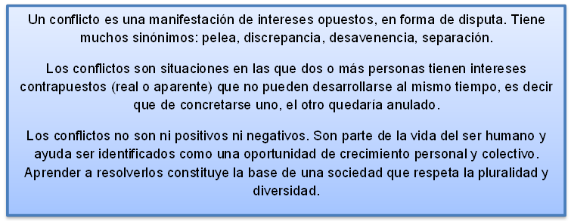

Creencias frente al conflicto

Todos los seres humanos, desde que nacemos y a lo largo de nuestras vidas, vamos aprendiendo e interiorizando, junto con el lenguaje, las distintas formas de percibir, pensar, sentir y actuar de la sociedad en que somos criados y, dentro de ella, los grupos sociales a que pertenecemos o con los que interactuamos.
En este proceso construimos también creencias y actitudes acerca del conflicto que provienen de muchas fuentes:
- Los mensajes que recibimos cuando niños frente a situaciones de conflicto a través de consejos directos (“no hay que enojarse”, “si te pegan, devolvé el golpe”, “no es bueno tener problemas con la gente”, “no te dejes patotear”, etc) de cuentos y leyendas, refranes y proverbios populares.
- Los modelos de comportamiento que observamos en padres, otros familiares, docentes, amigos, figuras conocidas en diversos ámbitos públicas (espectáculos, música, política, etc) y aquellos que se difunden a través de los medios masivos de comunicación en diferentes formatos: películas, series, shows de entretenimientos, etc.
Saber lo que cada persona involucrada en un conflicto cree acerca de cómo pueden resolver los conflictos, condiciona el modo de posicionarse frente al conflicto y resolverlo.

Clasificación de los conflictos en forma general:

Conflictos intrapersonales o internos. Son los que nos ocurren en nuestro interior. Se dan cuando se tiene dos o más intereses o necesidades simultáneas y no podemos satisfacerlas al mismo tiempo. Lo importante es poder decidir, reconociendo que son igualmente importantes pero incompatibles y que tenemos que optar sin que ello atente contra el equilibrio emocional. Ejemplo: elegir una carrera universitaria entre dos o más con las que tengo afinidad.

Conflictos interpersonales. Son los que se dan entre dos o más personas ligadas -vinculadas- por un objetivo en común y con intereses incompatibles. Ej. Cuando dos compañeros deben realizar tareas en conjunto y uno las asume responsablemente y el otro no.

Conflicto intergrupal se generan entre dos o más grupos. Ocurren entre grupos de tamaños y características variables. También causan problemas serios a las organizaciones y a las personas involucradas. En este tipo de conflicto cada grupo pretende disminuir la fuerza del otro, adquirir poder y mejorar su imagen.
Estos conflictos tienen su fuente de origen en diversas causas inter vinculadas, como pueden ser, entre otros: distintos puntos de vista; fidelidad al grupo; rivalidad o lucha y/o competencia por los resultados. Ej. Cuando grupos disputan la popularidad en la escuela.

Conflictos intra-grupales. Se dan entre personas pertenecientes a un mismo grupo. Ej. competir por el liderazgo o imposición de formas de pensar o de actuar dentro del grupo.

Actitudes frente al conflicto.
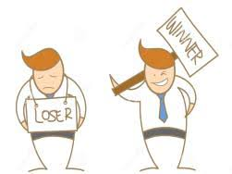
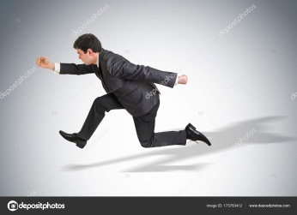
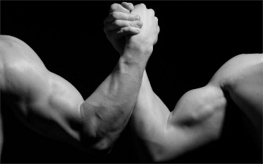

Competición Evasión Acomodación
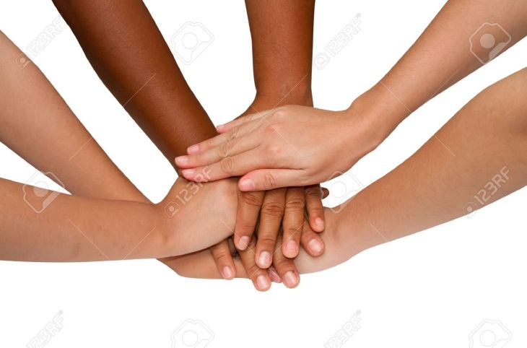

Colaboración/ Negociación

En general cuando las personas se encuentran frente a un conflicto muestran conductas que se repiten y que podemos afirmar que son estilos característicos de respuesta. Aparecen cuatro estilos diferentes:

COMPETICIÓN (GANO/PIERDES).
Las actitudes frente a una situación están orientadas a conseguir lo que yo quiero, hacer valer mis objetivos, mis metas, es lo más importante, no importa que para ello tenga que pasar por encima de quien sea. La relación no me importa. Busco satisfacer mis propias inquietudes a costa de la otra persona.
ACOMODACIÓN (PIERDO/GANAS).
En esta situación la persona tiende a acomodarse, adaptarse a los intereses de otra. Descuida sus propios objetivos a fin de satisfacer los de la otra persona.
A fin de no enfrentarse a la otra parte, no hace valer sus objetivos ni sus derechos. En reiteradas oportunidades ni siquiera los plantea.
NEGACIÓN O EVACIÓN (PIERDO/PIERDES).
Es cuando la persona que se encuentra en una situación conflictiva opta por no hablar de su problema, de lo que le preocupa, y elige callar y actúa como si el conflicto no existiera o no es tal.
COLABORACIÓN, COMPROMISO, NEGOCIACIÓN (GANO/GANAS)
Es la postura basada en la predisposición de las partes para solucionar los conflictos mediante la negociación y el acuerdo.
En este modelo, conseguir los propios objetivos es muy importante, pero la relación con las personas involucradas posee mucho peso. Es el modelo hacia el que se proyecta el proceso educativo que tiende a la resolución de conflictos por vía pacífica. Se buscan alternativas del tipo gano/ganas, sobre todo en lo fundamental y no el 100% ya que ambas deben cooperar para lograr acuerdo.
Cooperar no es acomodarse y no es renunciar a aquello que estimamos fundamental para nosotros.

Cambios de perspectiva frente al conflicto

A los efectos de modificar la perspectiva o mirada frente a los conflictos, es importante:
- Tener disposición para experimentar nuevas formas de resolución de conflicto;
- Tener disposición para examinar y tal vez cambiar nuestras actitudes y creencias que no resultan.
- Estar abiertos a la crítica constructiva. “Escuche más hable menos”
- Construir una relación positiva. Una vez establecido un vínculo, nutrir la relación y seguir tras el logro de sus objetivos. Tratar de equilibrar la razón y la emoción, porque emociones como el miedo, el enojo, la frustración pueden desbaratar acciones bien planeadas.
- Entender el punto de vista de la otra persona, lo comparta o no.
- Comunicar asertivamente. Cuanto más efectiva sea la manera en que comunica sus diferencias y los puntos de concordancia, mejor se comprenderá las preocupaciones del otro, y así mejorará las probabilidades de alcanzar un acuerdo aceptable para ambas partes.
- Desarrollar la inteligencia emocional. Para ello es importante la autoconciencia, la auto-regulación, la empatía y la destreza social.
- Comprender a los demás: percibir los sentimientos y perspectivas ajenas, así como interesarse activamente en sus preocupaciones.

